Лабораторная работа №6

Поиск файлов. Перенаправление ввода-вывода. Просмотр запущенных процессов

Ежова Алиса Михайловна

Содержание

# 1 Цель работы

Ознакомление с инструментами поиска файлов и фильтрации текстовых данных. Приобретение практических навыков: по управлению процессами (и заданиями), по проверке использования диска и обслуживанию файловых систем.

# 2 Задание

1. Осуществите вход в систему, используя соответствующее имя пользователя.
2. Запишите в файл file.txt названия файлов, содержащихся в каталоге /etc. Допи- шите в этот же файл названия файлов, содержащихся в вашем домашнем каталоге.
3. Выведите имена всех файлов из file.txt, имеющих расширение .conf, после чего запишите их в новый текстовой файл conf.txt.
4. Определите, какие файлы в вашем домашнем каталоге имеют имена, начинавшиеся с символа c? Предложите несколько вариантов, как это сделать.
5. Выведите на экран (по странично) имена файлов из каталога /etc, начинающиеся с символа h.
6. Запустите в фоновом режиме процесс, который будет записывать в файл ~/logfile файлы, имена которых начинаются с log.
7. Удалите файл ~/logfile.
8. Запустите из консоли в фоновом режиме редактор gedit.
9. Определите идентификатор процесса gedit, используя команду ps, конвейер и фильтр grep. Как ещё можно определить идентификатор процесса?
10. Прочтите справку (man) команды kill, после чего используйте её для завершения процесса gedit.
11. Выполните команды df и du, предварительно получив более подробную информацию об этих командах, с помощью команды man.
12. Воспользовавшись справкой команды find, выведите имена всех директорий, имею- щихся в вашем домашнем каталоге.

# 3 Выполнение лабораторной работы

1. Осуществила вход в систему, используя соответсвующее имя пользователя.
2. Записала в файл file.txt названия файлов, содержащихся в каталоге /etc. Дописала в этот же файл названия файлов, содержащихся в вашем домашнем каталоге:

Запись в файл и допись файлов

Запись в файл и допись файлов

1. Вывела имна всех файлов из file.txt, имеющих расширение .conf, после чего записала их в новый текстовой файл conf.txt:

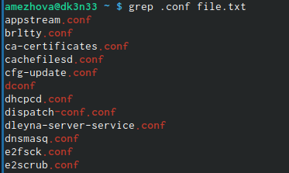

Расширение .conf

Новый текстовый файл

Новый текстовый файл

1. Определила, какие файлы в вашем домашнем каталоге имеют имена, начинавшиеся с символа c? Предложила несколько вариантов, как это сделать:

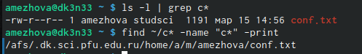

Файлы, начинающиеся с “с”

1. Вывела на экран (по странично) имена файлов из каталога /etc, начинающиеся с символа h:

Файлы, начинающиеся с “h”

Файлы, начинающиеся с “h”

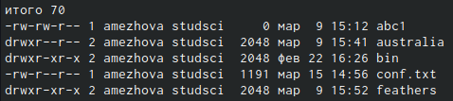

Файлы, начинающиеся с “h”

1. Запустила в фоновом режиме процесс, который будет записывать в файл ~/logfile файлы, имена которых начинаются с log:

Фоновый режим

Фоновый режим

1. Удалила файл ~/logfile:

Удаление файла

Удаление файла

1. Запустила из консоли в фоновом режиме редактор gedit:

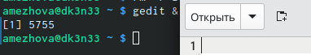

Запуск gedit в фоновом режиме

1. Определила идентификатор процесса gedit, используя команду ps, конвейер и фильтр grep:

Индефикатор процесса gedit

Индефикатор процесса gedit

1. Прочитала справку (man) команды kill, после чего использовала её для завершения процесса gedit:



Справка kill

Завершение процесса gedit

Завершение процесса gedit

1. Выполнила команды df и du, предварительно получив более подробную информацию об этих командах, с помощью команды man:

Подробная информация:



df



du

Выполнение команд:

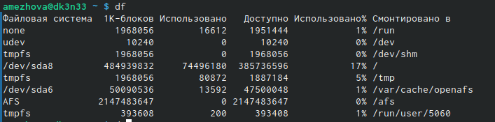

df

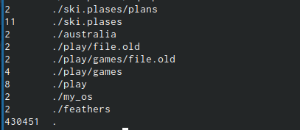

du

1. Воспользовавшись справкой команды find, вывела имена всех директорий, имеющихся в моем домашнем каталоге:

Справка:



find

Имена всех директорий:

Команда

Команда

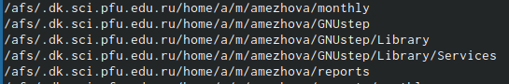

Имена директорий

# 4 Выводы

В ходе выполнения лабораторной работы №6, я ознакомилась с инструментами поиска файлов и фильтрации текстовых данных. Приобрела практические навыки: по управлению процессами (и заданиями), по проверке использования диска и обслуживанию файловых систем.